Бекітемін:
Балбақша меңгеруші м.а Умирова Б

Мақсаты:балалардың Отанға деген сүйіспеншілігін оята отырып, ұлтжандылыққа тәрбиелеу. Патриоттық сезімін ояту. Қазақстанның келешегі өздері екеніне көз жеткізу.
Көрнекілігі: Елбасы Қ.К.Тоқаевтың суреті, мемлекеттік рәміздер, әнұранның фонограммасы.
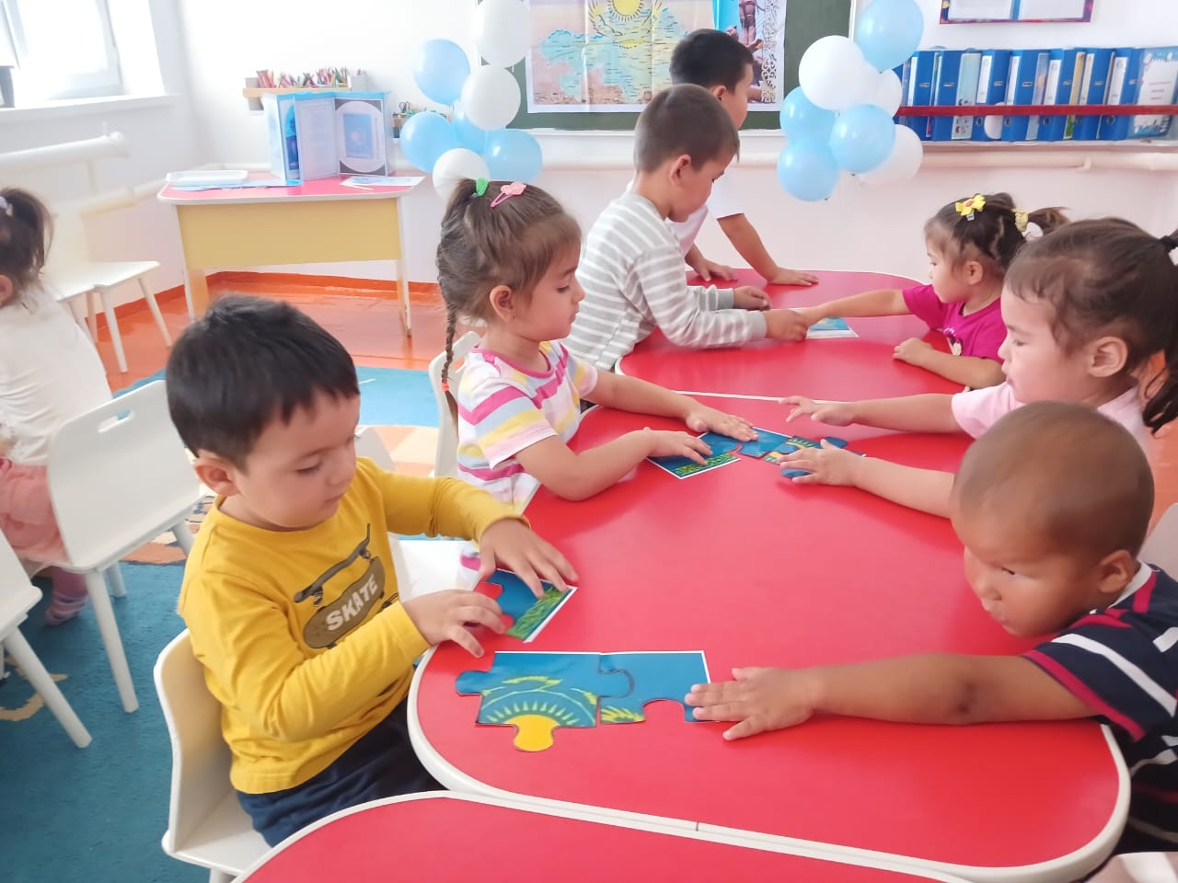
Әдіс-тәсілі: түсіндіру ,сұрақ-жауап, әнұран, ойын.
Шаттық шеңбер
Амансын ба, көк аспан!
Амансын ба, жер-ана!
Амансын ба, достарым!
Сендерді көрсем қуанам.
Тәрбиеші сұрақтар қояды, балалар жауап береді.
- Арайлаған танды сүйетін кім?
- Алтын сәулені сүйетін кім?
- Жарқын даланы сүйетін кім?
- Туған жерді сүйетін кім?
- Ата-ананы сүйетін кім?
- Досын сүйетін кім?
- Еліміздің болашағы кімдер?
Жүргізуші: - Қазақстан Республикасы тәуелсіз, егеменді мемлекет. Еліміз тәуелсіздікті 1991жылы алды. Қазақстан мемлекеті өз егемендігін алған соң 30 - тамызда 1995жылы өз Ата Заңымыз қабылданды. 30 тамыз – мемлекеттік мереке Конституция күні деп аталды.
Елдігімнің – реңі,
Тендігімнің – тірегі,
Мүддесінен халықтың
Ажырамас бір елі.
Алтын заңым – арай таңым!
Балаларға конституция кітабының суретін көрсетеді.
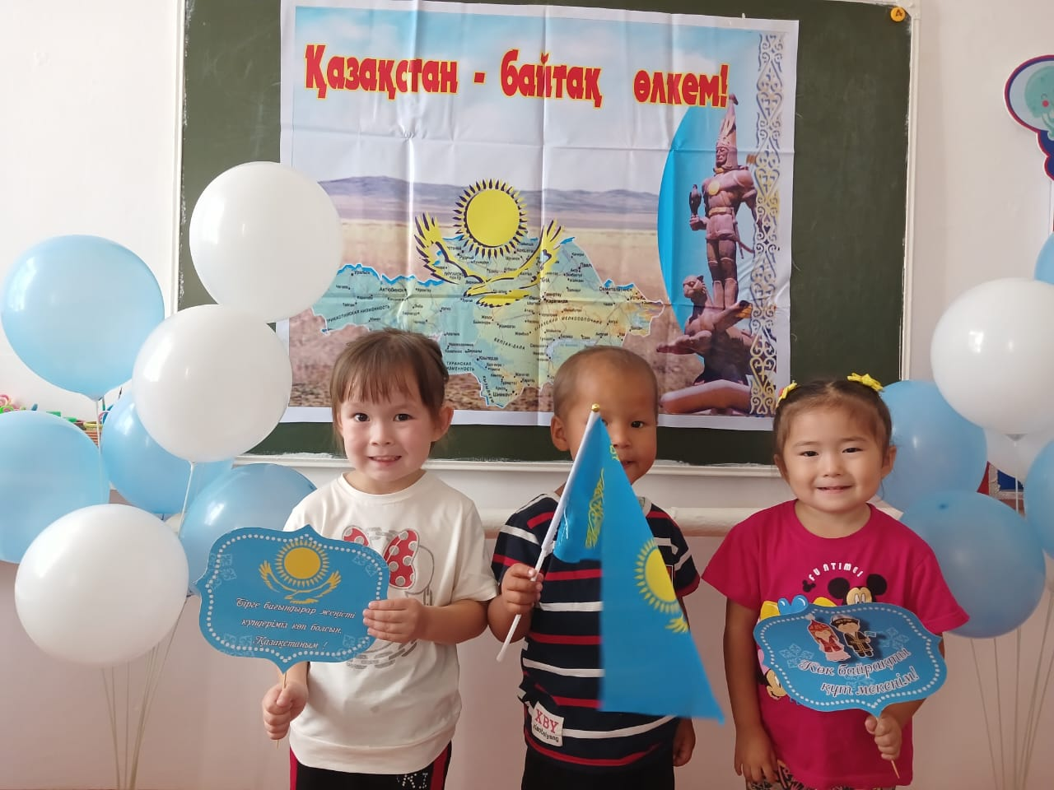
Тәрбиешіі: Еліміздің тәуелсіздігін дәлелдейтін өз рәміздері бар. Мемлекеттің барлық азаматтары-үлкендерде, балалар да-мемлекеттік рәміздерді, олардың символикаларын білуі және түсінуі тиіс.
Өз еліңнің Туын, Елтаңбасын және Әнұранын құрметтеу ол өз Отаныңды құрметтеу және сыйлау.
- Балалар, біз қай елде, қай Республикада тұрамыз?
- Қазақстанның елордасы қай қала?
- Елбасымыз кім?
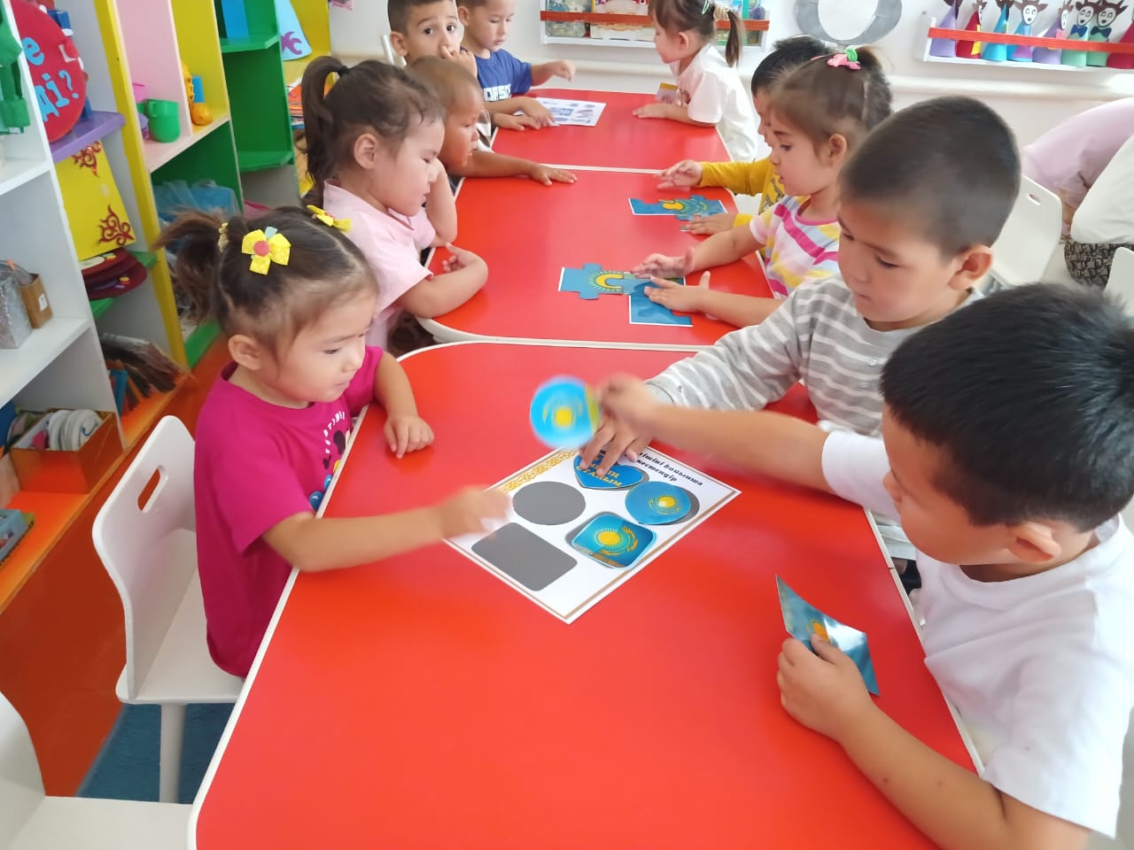
- Біз Қазақстан Республикасының рәміздерін білеміз бе?
- Балалар сендер рәміздер туралы білесіндер ме?
Жүргізуші:Қатар шапқан қос тұлпар,
Ай үстінде қазақ үй
Қалықтаған жас сұнқар.
Шарықтаған таза кү
Бұл танбасы елімнің,
Елдігімнің белгісі.
Балаларға елтаңбаны көрсетіп түсіндіреді.
Жүргізуші:Отан туы желбіреп,
Көз тартады құбыла.
Біз қараймыз елжіреп,
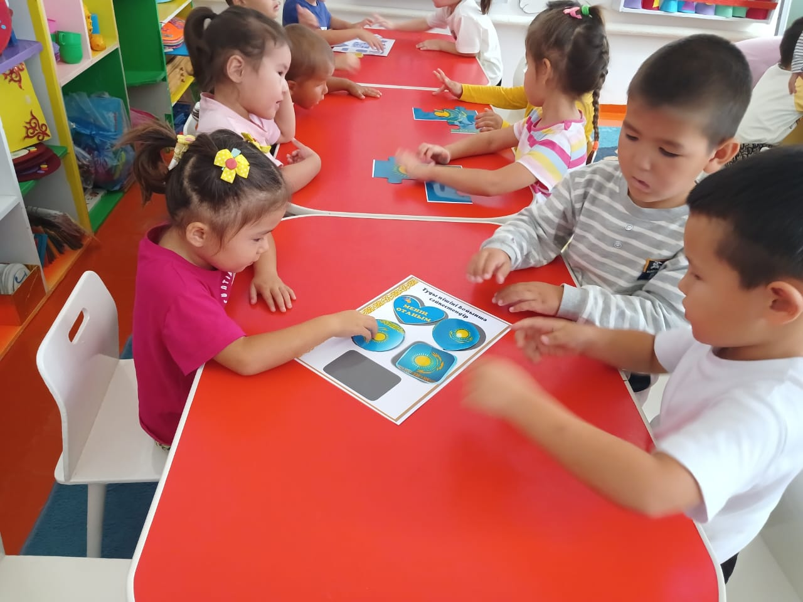
Туған жердің туына.
Балаларға туды көрсетіп түсіндіреді.
Жүргізуші:Әнұраным-жан ұраным,
Айтар әнім,сөйлер сөзім.
Туған жерім сағынарым,
Мәңгі-бақи шырқалады,
Республика әнұраны.
Балаларға әнұран айтуды үсынады.
Қазақстан Республикасының Мемлекеттік әнұраны орындалады.
Қимылды ойын «Киіз үй»
Көтеріліп шанырақ,
Уықтары шаншылар.
Керегелер керіліп,
Өрімдей боп өрілер,
Бәріміз жүрсек айналып,
Киіз үй боп көрінер.
Cлайд көрсету.
Қыздардың орындауында «Қамажай» биі.
Жүргізуші: Конституция күні баршамызға құтты болсын!
Еңсесін асқақтатқан Қазақстанымыз жайнап, гүлдене берсін дей отырып «Конституция күні» атты ертеңгілігімізді аяқтаймыз

№9 «Достық» бқбекжай-бақшасы

«Конституция күні»
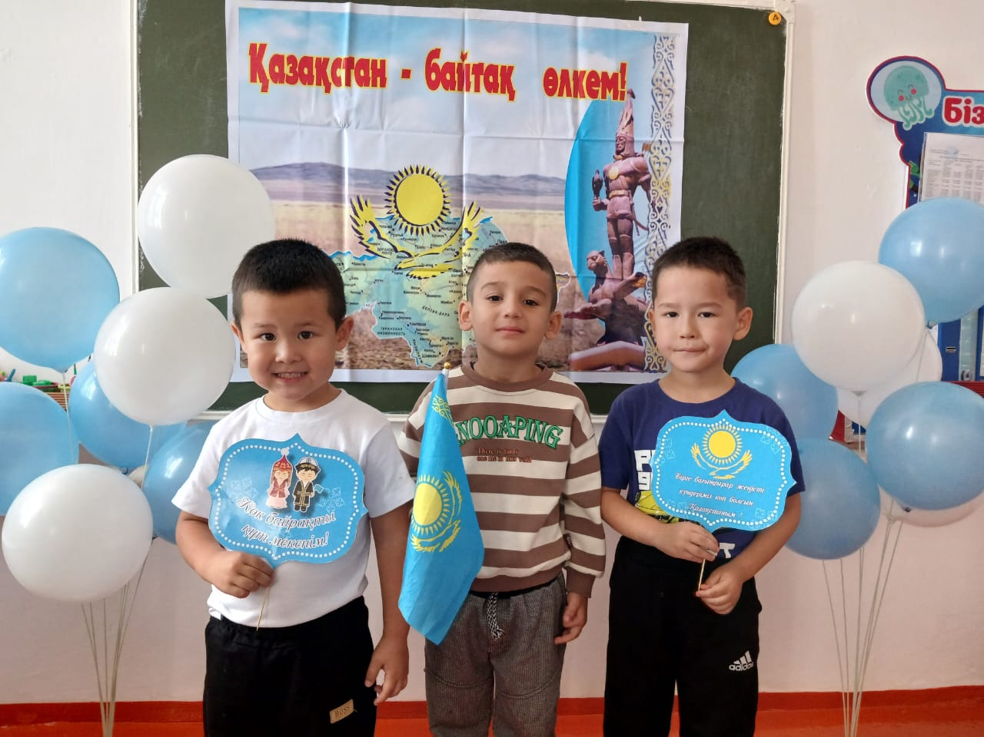

«Жұлдыздар» тобы

